**Полилитиирование** **1-диметиламинонафталина: экспериментальное и теоретическое исследование.**

***Камынин Д.А.1, Тупикина Е.Ю. 1, Антонов А.С.2***

*Студент, 2 курса бакалавриата*

*1Санкт-Петербургский государственный университет, Институт Химии, Санкт-Петербург, Россия*

*2Университет Регенсбурга, Регенсбург, Германия*

*E-mail: [kd2021a@gmail.com](mailto:kd2021a@gmail.com), [st106291@student.spbu.ru](mailto:st106291@student.spbu.ru)*

Реакции металлирования широко используются для введения различных групп в органические молекулы в труднодоступные для «классических методов» функционализации положения. Ключевую роль в реакциях металлирования играют направляющие группы, определяющие региоселективность процесса. Однако реакции металлирования систем, содержащих несколько различных направляющих групп изучены меньше. Особенно мало известно о системах, в которых одной из направляющих групп является связь С–Li.

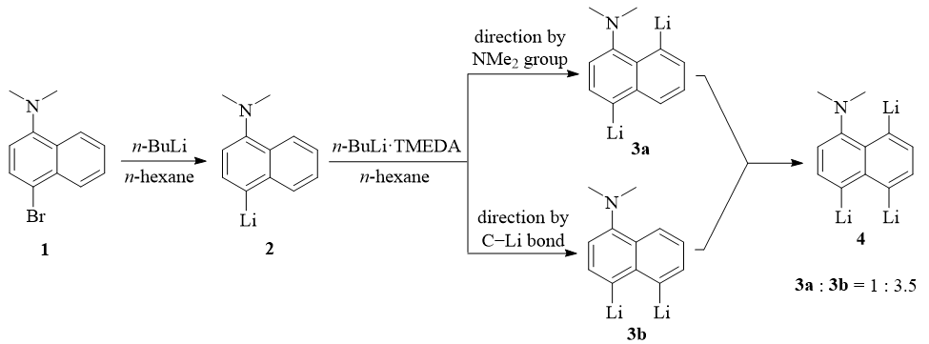 В данной работе мы исследовали вторичное и третичное литиирование 4-литий-1-диметиламинонафталина **2**, полученного из **1**, и установили, что связь С–Li успешно конкурирует c диметиламиногруппой в качестве направляющей. Так, при обработке **2** избытком смеси *n*-BuLi·TMEDA в гексане удается обнаружить образование трех литийпроизводных **3a**, **3b** и **4**. При этом соотношение дилитийпроизводных **3a**:**3b** составляет 1:3.5, что демонстрирует значительно более сильную направляющую способность связи C–Li по сравнению с диметиламиногруппой.

Рис. 1. Литиирование 1-диметиламинонафталина.

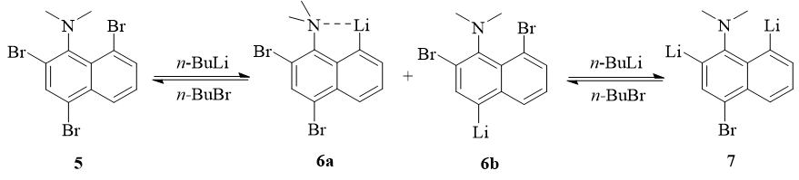Дополнительно было изучено влияние диметиламиногруппы на порядок литий-галогенного обмена в соединении **5**. Установлено, что в ходе первого обмена в бензоле образуется смесь монолитийпроизводных **6а** и **6b** в соотношении 10:1, что объясняется термодинамической стабилизацией **6а** за счет внутримолекулярной координации лития. Переход к диэтиловому эфиру в качестве растворителя смещает равновесие в сторону образования дилитийпроизводного **7** даже в недостатке *н*-бутиллития (рис. 2).

Рис. 2. Литий-галогенный обмен в 2,4,8-трибром-1-диметиламинонафталине.

Полученные экспериментальные данные дополнены результатами квантово-химического моделирования.

*Работа выполняется в рамках гранта Российского Научного Фонда № 21-73-10040*